DiePresse.com | Wissenschaft

Spenden macht glücklich

21.12.2013
von Erich Witzmann (Die Presse)

Innsbrucker Psychologen haben gezeigt, dass nicht nur Bauchgefühl, sondern auch rationale Überlegungen eine Rolle spielen, ob man hilft oder nicht.

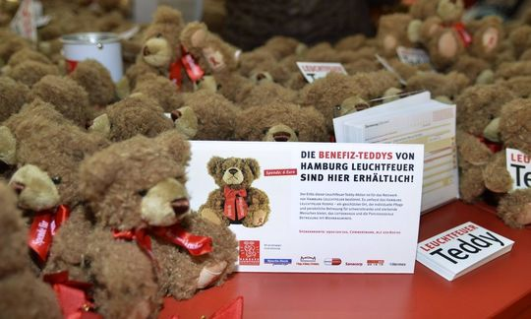

Schenken macht glücklich. Diesen Sinnspruch haben schon 2008 amerikanische und kanadische Wissenschaftler bestätigt. Das Wetteifern karitativer Institutionen um einen Beitrag für Bedürftige und in Not geratene Menschen hat gerade in diesen Tagen seinen Höhepunkt erreicht. Die Vorweihnachtszeit ist Spendenzeit, hat doch das Weihnachtsfest viel mit Schenken zu tun. Aber wie verteilen wir unsere Beiträge? Wird aus dem Bauchgefühl heraus gespendet? Oder ist dabei eine Portion Rationalität mit im Spiel?

Der Mensch sei grundsätzlich hilfsbereit, sagt der Psychologe Dirk Mügge, „und zudem möchte er sich selbst als gut wahrnehmen und von anderen auch als gut wahrgenommen werden“. Mügge, der am Institut für Psychologie der Uni Innsbruck mehrere Testreihen durchgeführt hat, kommt zu dem Schluss, dass Hilfsbereitschaft sehr wohl rational begründbar sei.

Bystander-Effekt. Die Untersuchungen zur Hilfsbereitschaft gehen von einer Bluttat in den USA aus. 1964 wurde die 28-jährige Kitty Genovese in New York ausgeraubt, vergewaltigt und erstochen – und das vor 38 Personen, die Zeugen dieses Verbrechens waren und nicht eingegriffen hatten. Weil, so die damaligen wissenschaftlichen Expertisen, eine große Zahl an potenziellen Helfern die Hilfsbereitschaft des Einzelnen verringere. In der Psychologie nennt man das Bystander-Effekt.

Mügge kommt nach seinen Analysen, die er gemeinsam mit Tobias Greitemeyer durchgeführt hat, zu einem anderen Ergebnis – wobei er die New Yorker Untat (sie ging in die Fachliteratur als Genovese-Syndrom ein) auf den Umstand zurückführt, dass sich zu viele der Augenzeugen auf den jeweils anderen verlassen hatten. Diese werden schon die Polizei alarmiert haben, so dürfte – neben der Angst, selbst zum Opfer zu werden – die subjektive Rechtfertigung gewesen sein.

Diese negative Seite des Bystander-Effekts wurde auch bei einer vor Kurzem durchgeführten Zivilcourage-Erhebung des ÖAMTC ersichtlich: 85 Prozent der Verkehrsteilnehmer fuhren bei einer nachgestellten Unfallsituation weiter, nur jeder Siebente hielt an. Freilich kommt auch hier, so Mügge, die subjektive Auffassung hinzu, dass Hilfe an einem Verletzten – so sie nicht fachkundig erfolgt – zu noch größeren Beeinträchtigungen führen könnte.

Welche Motive? Die Wissenschaftler vermuten, dass die Hilfsbereitschaft sinkt, wenn der eigene Beitrag als überflüssig erachtet wird. Am Innsbrucker Psychologieinstitut wollte man mit den Untersuchungen zum Bystander-Effekt nun Sicherheit über die Motivlage bekommen. Man ging dabei so vor: Eine fiktive Psychologiestudentin bat per E-Mail ihre Kolleginnen und Kollegen, an ihrer Untersuchung zum Thema Gedächtnis teilzunehmen. Einem Teil der angeschriebenen Personen wurde vermittelt, dass sie allein dieses Mail erhalten würden; anderen wurde mitgeteilt, dass es noch weitere Adressaten gebe; und eine dritte Gruppe erfuhr, dass nur noch eine einzige Rückmeldung fehle.

Die Auswertung ergab, dass der Bystander-Effekt nicht eintrat, wenn zahlreiche Rückmeldungen benötigt wurden. Die Testpersonen der Mail-Anfragen entschieden also sehr rational nach dem Motto: „Ich werde gebraucht, ich werde konkret angesprochen, auf meine Hilfe kommt es an.“

Zuschauer würden bei einer Notsituation die eigene Verantwortlichkeit, Hilfe zu leisten, nur dann abgeben, wenn sie Hilfe für entbehrlich halten, sagt Mügge. Wie eben der Autofahrer, der an der Unfallstelle in der Annahme, dass Hilfe bereits unterwegs sei, weiterfährt.

Vertrauen ist wichtig. Für die Weihnachtshilfe per Erlagschein lässt sich Ähnliches sagen: Sehr rasch geholfen wird bei Zielobjekten, wenn etwa Kinder oder auch Tiere mit im Spiel sind und damit ein persönlicher Bezug hergestellt werden kann. Weiters bei Naturkatastrophen, wenn diese gerade aktuell eingetreten sind und hautnah vermittelt werden.

Schließlich kommen auch alteingesessene Non-Profit-Organisationen, die über einen hervorragenden Ruf verfügen, nicht zu kurz. Hier vertraut man darauf, dass das Spendengeld auch wirklich ankommt. Und alle anderen müssen sich etwas einfallen lassen wie etwa die konkrete persönliche Ansprache. Die fiktive Psycholgiestudentin konnte damit in der Testreihe die größten Erfolge erzielen.

© DiePresse.com

